021117135 李波

个人体重记录APP的子系统的接口

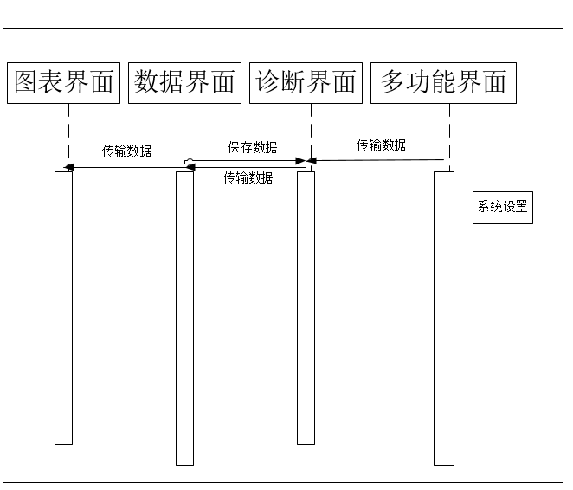

数据库设计以及E-R图设计

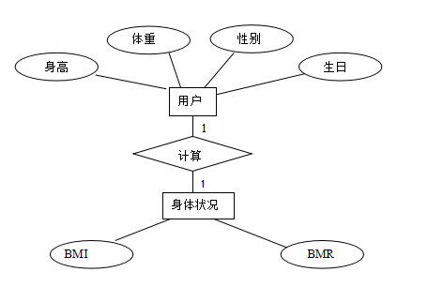

E-R图

数据库的设计：

用户信息表(usertbl)

|  |  |  |  |
| --- | --- | --- | --- |
| 列名 | 数据类型 | 是否允许为空 | 说明 |
| birth | date | 是 | 出身日期 |
| weight | float | 是 | 体重 |
| height | float | 是 | 身高 |
| sex | bool | 否 | 性别 |

表3.5 身体状况信息表(healtbl)

|  |  |  |  |
| --- | --- | --- | --- |
| 列名 | 数据类型 | 是否允许为空 | 说明 |
| BMI | float | 否 | BMI值 |
| BMR | float | 是 | BMR值 |